ASSUNTO :. INDICO A SECRETARIA COMPETENTE A REALIZAÇÃO DE REBAIXAMENTO DE NÍVEL NA ANTIGA RUA “3” DO PARQUE DAS LARANJEIRAS NA ALTURA DO NÚMERO 365 ONDE A ÁGUA DA CHUVA INVADE A RESIDÊNCIA.

DESPACHO

SALA DAS SESSÕES ____/____/_____

PRESIDENTE DA MESA

INDICAÇÃO Nº , DE 2014

SENHOR PRESIDENTE,
SENHORES VEREADORES,

INDICO ao Exmo. Senhor Prefeito Municipal Luiz Gustavo Antunes Stupp juntamente a secretaria competente a realização de rebaixamento de nível na antiga rua “3” do Parque das Laranjeiras na altura do número 365 onde a Água da Chuva invade a residência.

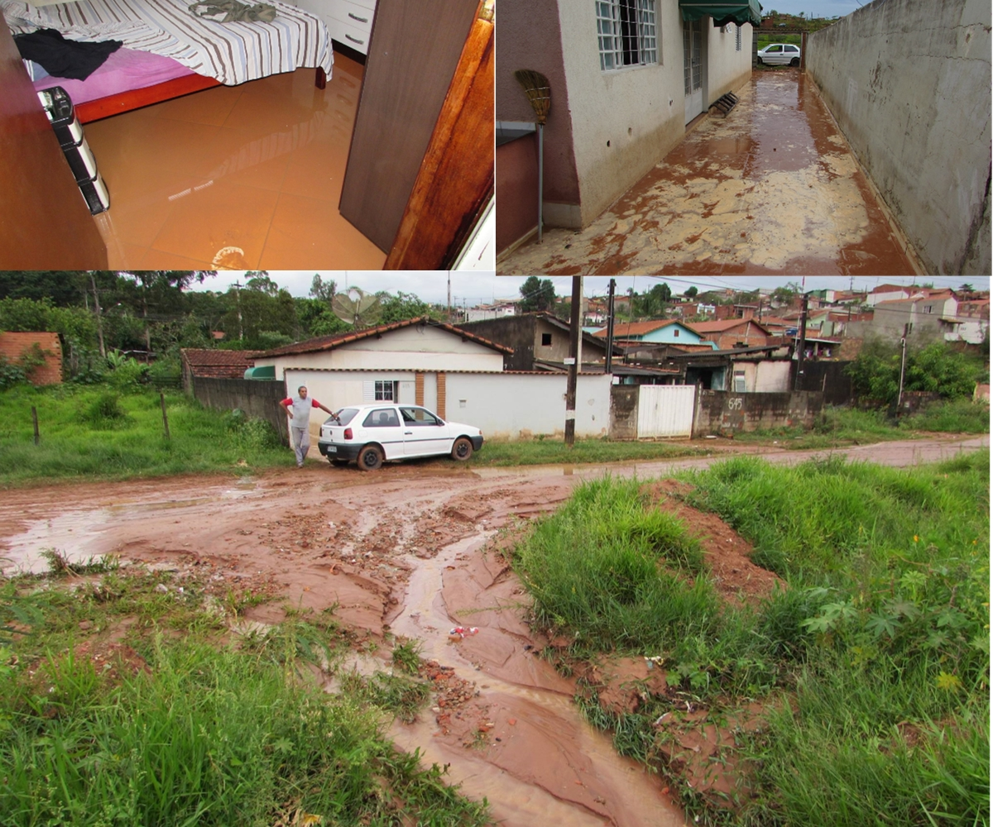

SALA DAS SESSÕES “VEREADOR SANTO RÓTOLLI”, aos 28 de novembro de 2014

VEREADOR LUIS ROBERTO TAVARES

